CLASS 3 “ENTORNO EN EL CONTEXTO SOCIAL”
OBJETIVO: Conocer la importancia del contexto social, considerando las circunstancias del Entorno.

¿Porque es importante tener en cuenta el contexto social dentro de un Emprendimiento?

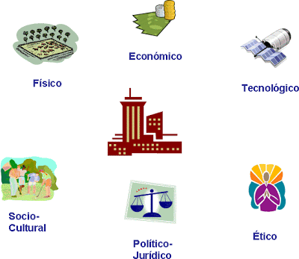

Es importante que al momento de tener nuestra idea de emprendimiento investigar y conocer el contexto social en el cual nos vamos a desenvolver, esto nos permitirá descubrir amenazas, riesgos y limitaciones a las cuales puede estar expuesto nuestro proyecto de negocio, teniendo en cuenta las circunstancias que presenta el Entono.
Para poder investigar el contexto social primero debemos conocer el Entorno.

TIPOS DE ENTORNO A CONSIDERAR

1-. Entorno Económico Poner de manifiesto el crecimiento económico del país, considerando los ingresos y el poder adquisitivo de las familias, la tasa de desempleo, la inflación, etc.

2-. Entorno Social Es aquel que muestra el crecimiento de la población, la existencia de emigraciones internas y externas, la configuración de los hogares, etc.

3-. Entorno Legal Consiste en el conjunto de leyes y normas que regulan el medio en el que se desea emprender (incluye las leyes del país, las normas o reglamentos de comuna, etc.). Es importante conocer todas las normativas legales que afectan a la ejecución del proyecto de emprendimiento que queramos llevar a cabo para no cometer ningún acto ilegal.

4-. Entorno tecnológico Es preciso tener en cuenta los nuevos productos tecnológicos que existen en el mercado y aquellos que se sitúan en el lugar físico inmediato en el que vamos a emprender.

5-. Entorno Ambiental Es el ámbito en el que analizamos la relación de nuestro proyecto con el medio ambiente, identificando las implicaciones ambientales que puede tener la ejecución del proyecto


Cuando estamos frente a una idea de emprendimiento es fundamental realizar el análisis del entorno que nos rodea a los cuales se suma el análisis de los recursos que serán necesarios para el éxito de nuestro proyecto, estos factores en conjunto no permitirán evaluar la viabilidad del nuestro proyecto de emprendimiento.

DESARROLLAR ACTIVIDAD Y PRESENTAR UNA VEZ QUE SE RETOMEN LAS CLASES PRESENCIALES.
LA ACTIVIDAD REPRESENTA UN 20% DE LA NOTA FINAL.

Actividades:

- Realizar lectura comprensiva de la guía
- Según el contenido entregado, responder las siguientes preguntas

- El entorno es parte del análisis
- Contexto Económico
- Contexto Social
- Contexto Empresarial
- Todas las Anteriores

- Gracias al análisis del contexto social podemos descubrir
- Amenazas
- Riesgos
- Limitaciones
- Todas las Anteriores

- Una emprendimiento X está dispuesto a instalarse en una determinada ciudad, pero en el análisis del entorno descubren que la tasa de desempleo es muy alta por ende es difícil poder realizar el emprendimiento con éxito. ¿A qué entono corresponde el análisis?
- Entorno Económico
- Entorno Social
- Entorno Legal
- Entorno Ambiental

“Patricia viaja a celebrar Fiestas Patrias a la localidad en que nació su madre, en la Región Magallánica. El puedo es muy pequeño, apenas viven allí doce personas ya todas bastante ancianas.
Patricia encuentra que es muy difícil acceder a internet allí, pues la señal es débil y no hay ninguna casa en la que haya una computadora. Como aprecia que no hay competencia identifica una oportunidad de emprendimiento: comenzar allí un local con algunas computadoras y proveer de conexión a internet. De esa forma, todos los turistas que visiten la localidad durante las vacaciones podrán conectarse fácilmente.”

- Que entorno no ha analizado Patricia
- Entorno Económico
- Entorno Social
- Entorno Legal
- Entorno Ambiental

- Es factible la idea de emprendimiento de Patricia
- Si porque a la gente le gusta usar internet
- Si porque no hay nadie que le haga la competencia
- No porque la gente es muy anciana y no usan computadoras
- No porque tiene mala conexión de internet

- ¿Qué problema ha tenido Patricia para identificar correctamente la oportunidad de emprendimiento?

